Agenda pastoral

- De 13 a 20 de maio, Semana da Vida, cuja temática será refletida e rezada na Oração diária do Rosário, de segunda a sexta, na Igreja Antiga, às 21h00.
- Dia Diocesano da Família, dia 27, em Gondomar. Casais que perfazem 10, 25, 50 e 60 anos de vida matrimonial podem renovar o seu compromisso diante do Bispo. Inscrições, na secretaria paroquial, até dia 11 de maio. Encontro de preparação: dia 26 de maio, às 10h00, na nossa Paróquia.
- Segunda-feira, dia 14, às 21h30: 3.º Encontro Vicarial de formação aberta, sobre Corresponsabilidade: Políticas Sociais e Práticas Pastorais, com Dr. Paulo Rangel, Dom Pio Alves e Dr. Eduardo Pinheiro, no Salão Nobre da Câmara.
- Terça-feira, dia 15, às 21h30, encontro com casais da Equipa Paroquial da Pastoral Familiar.
- Quinta-feira, dia 17, às 21h30, Conferência de Dom Carlos Azevedo, sobre Dom António Barroso, o bispo fundador da nossa Paróquia. À venda um livro do autor: “Entrar nos mistérios do Rosário”, com aguarelas de Avelino Leite, pelo preço de 7,50 €.
7 di©as | 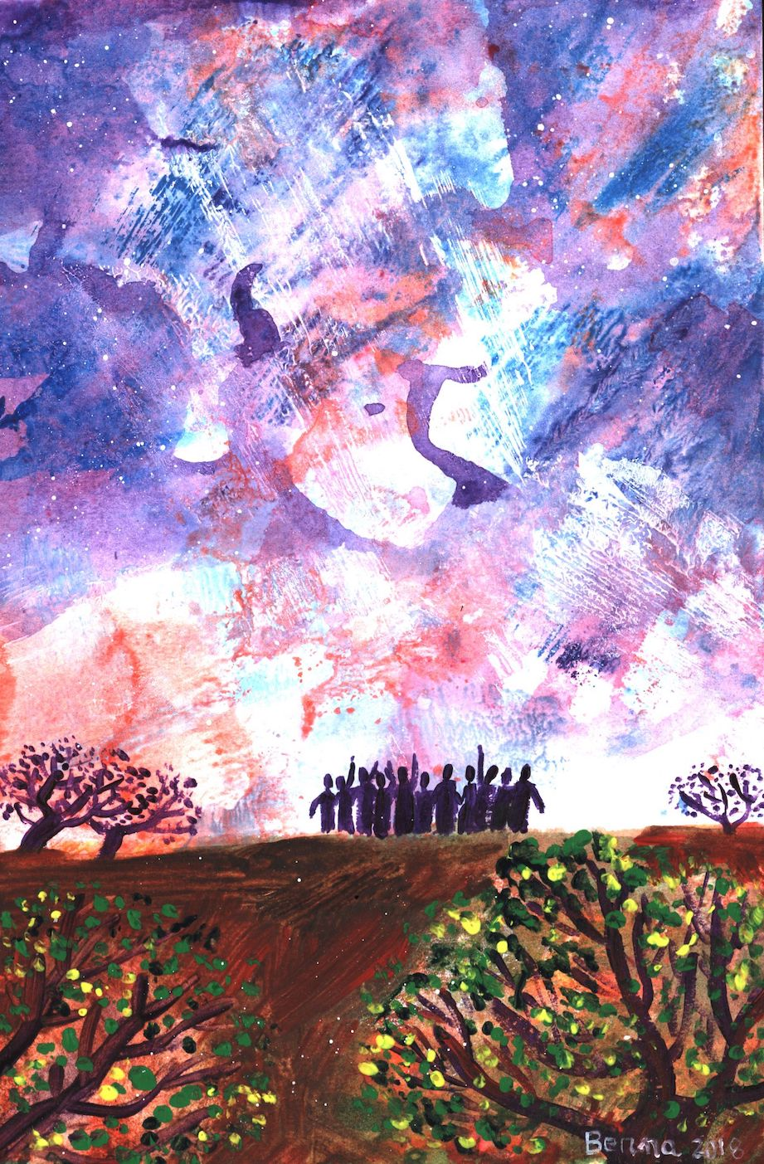
461 | solenIdade da Ascensão do senhor – aNO b  o amor  tudo espera!  1 Cor 13,7 | MAIO 2018
O amor tudo espera!

Movidos pelo Amor que se entrega na Cruz!

“O amor tudo espera! O amor não desespera do futuro. Porque crê, não perde aquela esperança de quem sabe que o outro pode mudar; o amor sempre espera que seja possível um amadurecimento, um inesperado surto de beleza e que as potencialidades mais recônditas do seu ser germinem algum dia. Tal não significa que, nesta vida, tudo vai mudar; implica aceitar que nem tudo aconteça como se deseja, mas talvez Deus escreva direito por linhas tortas e saiba tirar algum bem dos males que não se conseguem vencer nesta terra. Aqui aparece a esperança no seu sentido pleno, porque inclui a certeza de uma vida para além da morte. Aquela pessoa, com todas as suas fraquezas, é chamada à plenitude do Céu: lá, completamente transformada pela ressurreição de Cristo, cessarão de existir as suas fraquezas, trevas e patologias; lá, o verdadeiro ser daquela pessoa resplandecerá com toda a sua potência de bem e beleza.

Isto permite-nos, no meio das moléstias desta terra, contemplar aquela pessoa com um olhar sobrenatural, à luz da esperança, e aguardar aquela plenitude que, embora hoje não seja visível, há de receber um dia no Reino celeste” (Papa Francisco, A alegria do amor, n.^{os} 116-117).
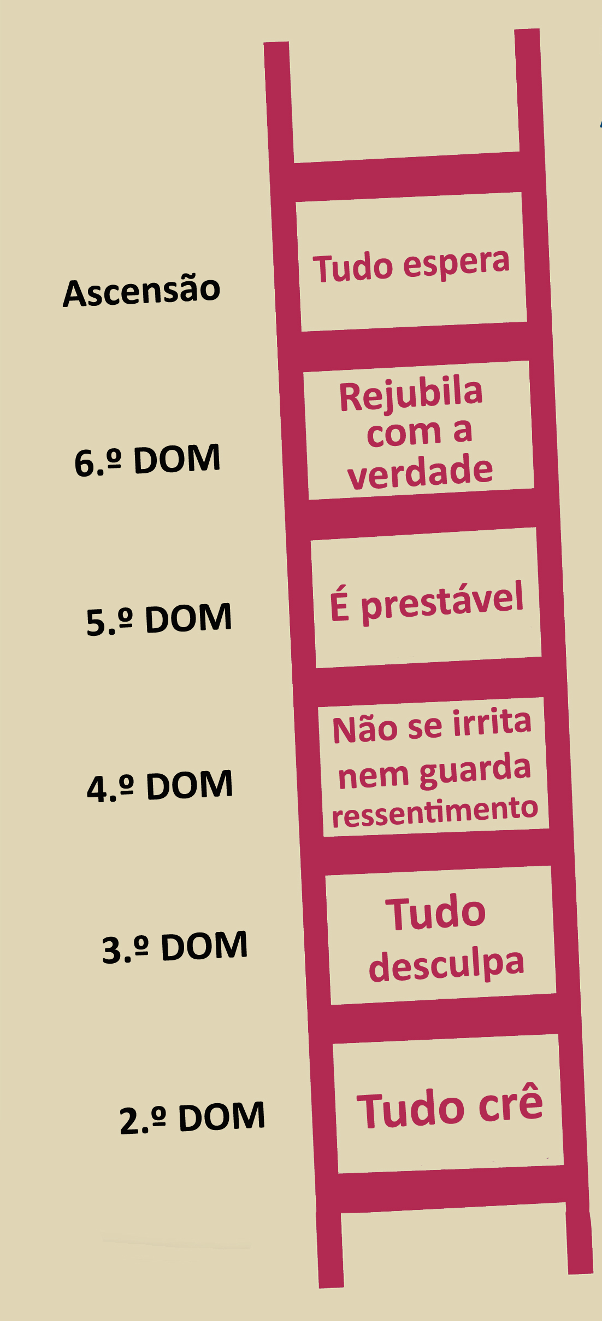
ORAÇão EM FAMÍLIA:

Senhor, no meio de toda a escuridão e incerteza, fazei de nós portadores da esperança e da confiança.

Libertai-nos da tentação do desespero e do pessimismo.

Não permitais que os momentos de desilusão e de sofrimento nos tirem a alegria de viver e a vontade de partilhar.

